花蓮縣花蓮市明義國民小學107學年度第一學期一年級數學科期末定期評量試卷
一年 班 座號：____ 姓名： 家長簽名：

一.做做看 (1-5題每答1分，餘每答2分)
1. 按照順序填寫。
(1) 30 - ( ) - ( ) - 27 - ( ) - ( )
(2)( ) - ( ) - 19 - ( ) - ( ) - 22
2.
(1) 10和（ ）合起來是14。
(2)（ ）和8合起來是28。
(3) 20 和（ ）合起來是 30。
(4) 5和 10 合起來是（ ）。
3.從 21 倒著數，圈出會先數到的數字。( 22 ， 18 ， 17 )
4.這是一天中的下午4個時間，按照1、2、3、4排出先後順序。
5. 排在第( )個，後面有( )個圖形。
6. 圈出比 25 大的數。 (每個選項1分)
( 17 25 19 30 27 )
7. 23 讀作（ ）。
8. 3 個十和（ ）個一，是 30。
9.草地上原有 28 隻兔子，跑來 1 隻後，就有（ ）隻兔子，又跑來 1 隻，現在共有（ ）隻兔子。

10 還要圈多少，合起來
才會是 28 ？圈圈看。
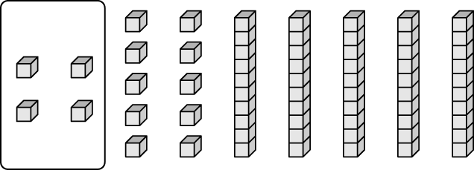
11.請在下面□中打√。
(1)做哪件事花的時間比較長？
(2)有13個小朋友、15顆排球、10顆籃球。一人1顆籃球，籃球夠不夠？ ( □夠 □不夠 )
12.從 26 開始，倒著數 7個數，會停在（ ）。
13.罐子裡有一些糖果，弟弟吃掉 1 顆後，再吃掉 1 顆，糖果剩下 18 顆，罐子裡原有（ ）顆糖果。
14.寫出積木代表的數。
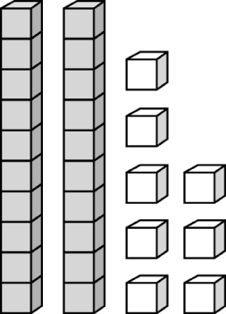 （ ）
15.用1、2、3來表示事情發生的
順序：
買蛋糕 | 吃蛋糕 | 唱生日快樂歌
 |  | 
（ ） | （ ） | （ ）
16.先每 10 枝一圈，再回答問題

有（ ）枝蠟筆，拿走一枝後，就剩下（ ）枝，再拿走一枝，最後剩下（ ）枝。
17. 數數看。
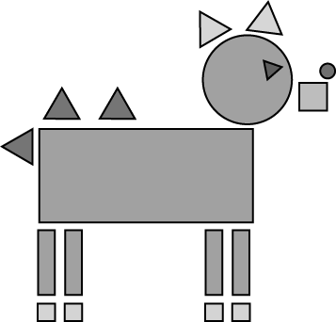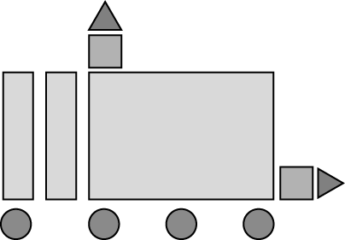
(1)有( )個三角形。
(2)有( )個長方形。
(3)有( )個正方形。
(4)有( )個圓形。
(5)長方形比圓形多( ) 個。

二.寫出算式做做看 (共6分)

1.草地上有6 隻蚱蜢，樹叢裡有 3隻蚱蜢，一共有幾隻蚱蜢？

共有 ( ) 隻

2.晒衣架上有5條毛巾，被風吹走了2條，還有幾條在架上？

( ) 條

三.連連看 (共20分)
1.把答案相同的算式連起來。

○8－3 | ‧ |  | ‧ | ㄅ 8－8
○7－7 | ‧ |  | ‧ | ㄆ 7－2
○9－5 | ‧ |  | ‧ | ㄇ 9－6
○6－3 | ‧ |  | ‧ | ㄈ 10－6
2.連出正確的時間。
○ |  | 1點半 |  | ○
 |  | 10點半
○ |  | 10點 |  | ○
 |  | 12點
○ |  | 12點半 |  | ○
 |  | 9點

四.畫 ○做做看 (共6分)
1.有19 本書，一本書包一個書套，書套多4個，書套共有幾個？

有（ ）個
2.有22隻小狗，1隻小狗住一間，狗屋不夠6間，狗屋共有幾間？

有（ ）間

(完成後要再檢查五遍呵)

